Targetes conversacionals per a seminaris socràtics
Explorador/a |  | Àrbitre
Proposar noves idees o punts de vista  Penso que…  Des del meu punt de vista…  Opino que… |  | Identificar errors epistèmics o fal·làcies  No es pot concloure que…  No es pot assumir com a cert que…  No necessàriament vol dir…
Arxiver/a |  | Periodista
Aportar informacions  Vull afegir que…  Aporto com a dada…  En aquest text/gràfic mostra que…. |  | Relatar els temes tractats i identificar els que no s’han tractat  Fins ara, el que ha sortit és que…  Hem dit que…  No hem parlat encara de…
Detectiu |  | Ombra
Demanar aclariments o confirmacions  ¿Què vols dir quan dius que…?  ¿En quin sentit…?  ¿Pots posar un exemple…? |  | Seguir aportacions d’algun participant. Expressar acord o desacord  Estic d’acord/en desacord amb…  Dono suport a…  No em convenç…
Navegant |  | Cartògraf/a
Organitzar activament les línies de debat perquè s’ajustin al propòsit del seminari  Ens estem sortint del tema que és….  Abans, aniria bé resoldre si…  Aquesta no és la temàtica… |  | Situar les participacions en una de les línies de debat  El que diu…té relació amb el tema…  Això té a veure amb la primera qüestió…
Emparellador/a |  | Entrenador/a
Relacionar entre sí idees o arguments d’altres participants  El que diu…té relació amb el que ha dit…  La teva idea es contradiu amb la de…  La idea de…es recolza amb la de… |  | Donar suport al bon desenvolupament pràctic i to de la conversa  Evitem repeticions…  Cal deixar que desenvolupi la idea…  És necessari no interrompre…
Descripció: Aquest suport pot ser usat com una fitxa o retallada en forma de targetes.

Propostes d’aplicació:
- Utilitzar la taula per anotar en cada casella els participants que realitzen cada tipus d'aportació, d’un en particular o d’un grup.
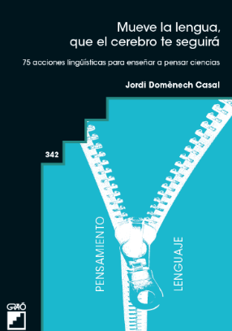
- Imprimir i retallar la taula en forma de targetes, demanant a cada participant en la conversa que mostri la targeta que es correspon a el tipus de participació que desitja realitzar.

Publicacions relacionades:
- Socratic circles, fostering critical and creative thinking in middel an high school. Copeland, M. (2005). Portland: Stenhouse Publishers.
- Socratic seminars: Guidelines. Authentic education. Wiggins, Grant. (2004).
- Cartas conversacionales para aprender a debatir. Farró, L. i Lope, S. (2018). Alambique, Didáctica de las Ciencias Experimentales 91,49-55.

- Mueve la Lengua, que el cerebro te seguirá. 75 acciones lingüísticas para enseñar a pensar Ciencias. Barcelona (Graó) Jordi Domènech Casal (2022). Premi Joan Profitós d'assaig Pedagògic. https://wp.me/p25seH-ZR

